4. Число е (второй замечательный предел для числовой последовательности).

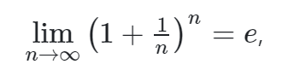

где n=1, 2, 3,… .

(Этот предел раскрывает неопределенность вида [1∞])